新 书 推 荐

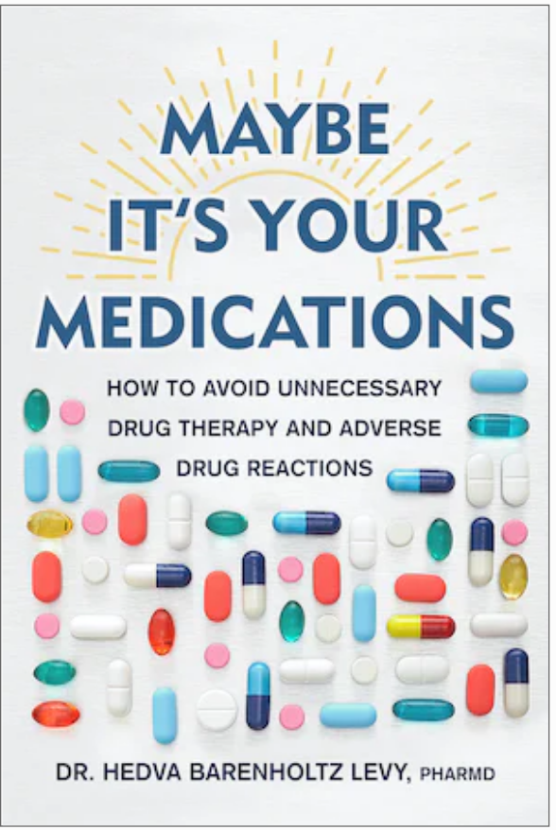
中文书名：《如何避免不必要的药物治疗和药物不良反应》
英文书名：Maybe It's Your Medications: How to Avoid Unnecessary Drug Therapy and Adverse Drug Reactions
作 者：Hedva Barenholtz Levy PharmD
出 版 社：Skyhorse Publishing
代理公司：ANA/Leah
页 数：216页
出版时间：2023年4月
代理地区：中国大陆、台湾
审读资料：电子稿
类 型：保健

内容简介：

﻿ 65岁以上的成年人： 您的药物可能是您新疾病的原因；请阅读这份令人大开眼界的指南，让它成为您服用药物的专家！

在美国我们存在药物问题。它不仅表现为药物的过度使用，还表现为处方、监测和服用方式的错误。据估计，有1900万65岁及以上的成年人每天服用五种或更多药物。这些个人和家庭护理人员很清楚冗长的药物清单，高昂的药物成本以及有关这些药物的需求和价值的常见问题所带来的挫败感。很多时候，一种未被识别的药物所产生的不良反应被误认为是一种新的疾病，或者更糟的是，变老的症状。但是谁会停下来去质疑药物呢？

《也许是你的药物：如何避免不必要的药物治疗和药物不良反应》通过提供信息、揭示内幕和策略来解决这些问题，使患者和护理人员能够就他们的处方药和非处方药进行重要对话。这本书解决了消费者想要问的关于他们的药物的问题，并揭示了他们应该问但可能不知道如何问的其他问题。这是每个人在迈向健康老龄化过程中如何安全使用药物的首选指南。

赫德瓦·巴伦霍尔茨·利维（Hedva Barenholtz Levy）药学博士，是一位老年病学专家，也是一家独特的老年护理实践的创始人，她在家中与患者合作超过25年。她是老年药学的教育家和领导者，也是双董事会认证的专家。利维博士运用她数十年的经验来指导读者如何成为其医疗团队的积极参与者，并防止意外错误和与药物相关的问题。

作者简介：

赫德瓦·巴伦霍尔茨·利维（Hedva Barenholtz Levy）药学博士，是一家以社区为基础的老年护理药房实践的创始人。作为一名老年药学专家和教育家，利维博士发表了许多同行评审的期刊文章和书籍章节，专注于优化老年人的药物治疗。她毕业于密歇根大学，居住在圣路易斯。

谢谢您的阅读！
请将回馈信息发至：郭丹娅 (Leah Guo)
安德鲁﹒纳伯格联合国际有限公司北京代表处
北京市海淀区中关村大街甲59号中国人民大学文化大厦1705室, 邮编：100872
电话：010-82449325
传真：010-82504200
Email: Leah@nurnberg.com.cn
网址：www.nurnberg.com.cn
微博：http://weibo.com/nurnberg
豆瓣小站：http://site.douban.com/110577/
微信订阅号：ANABJ2002


